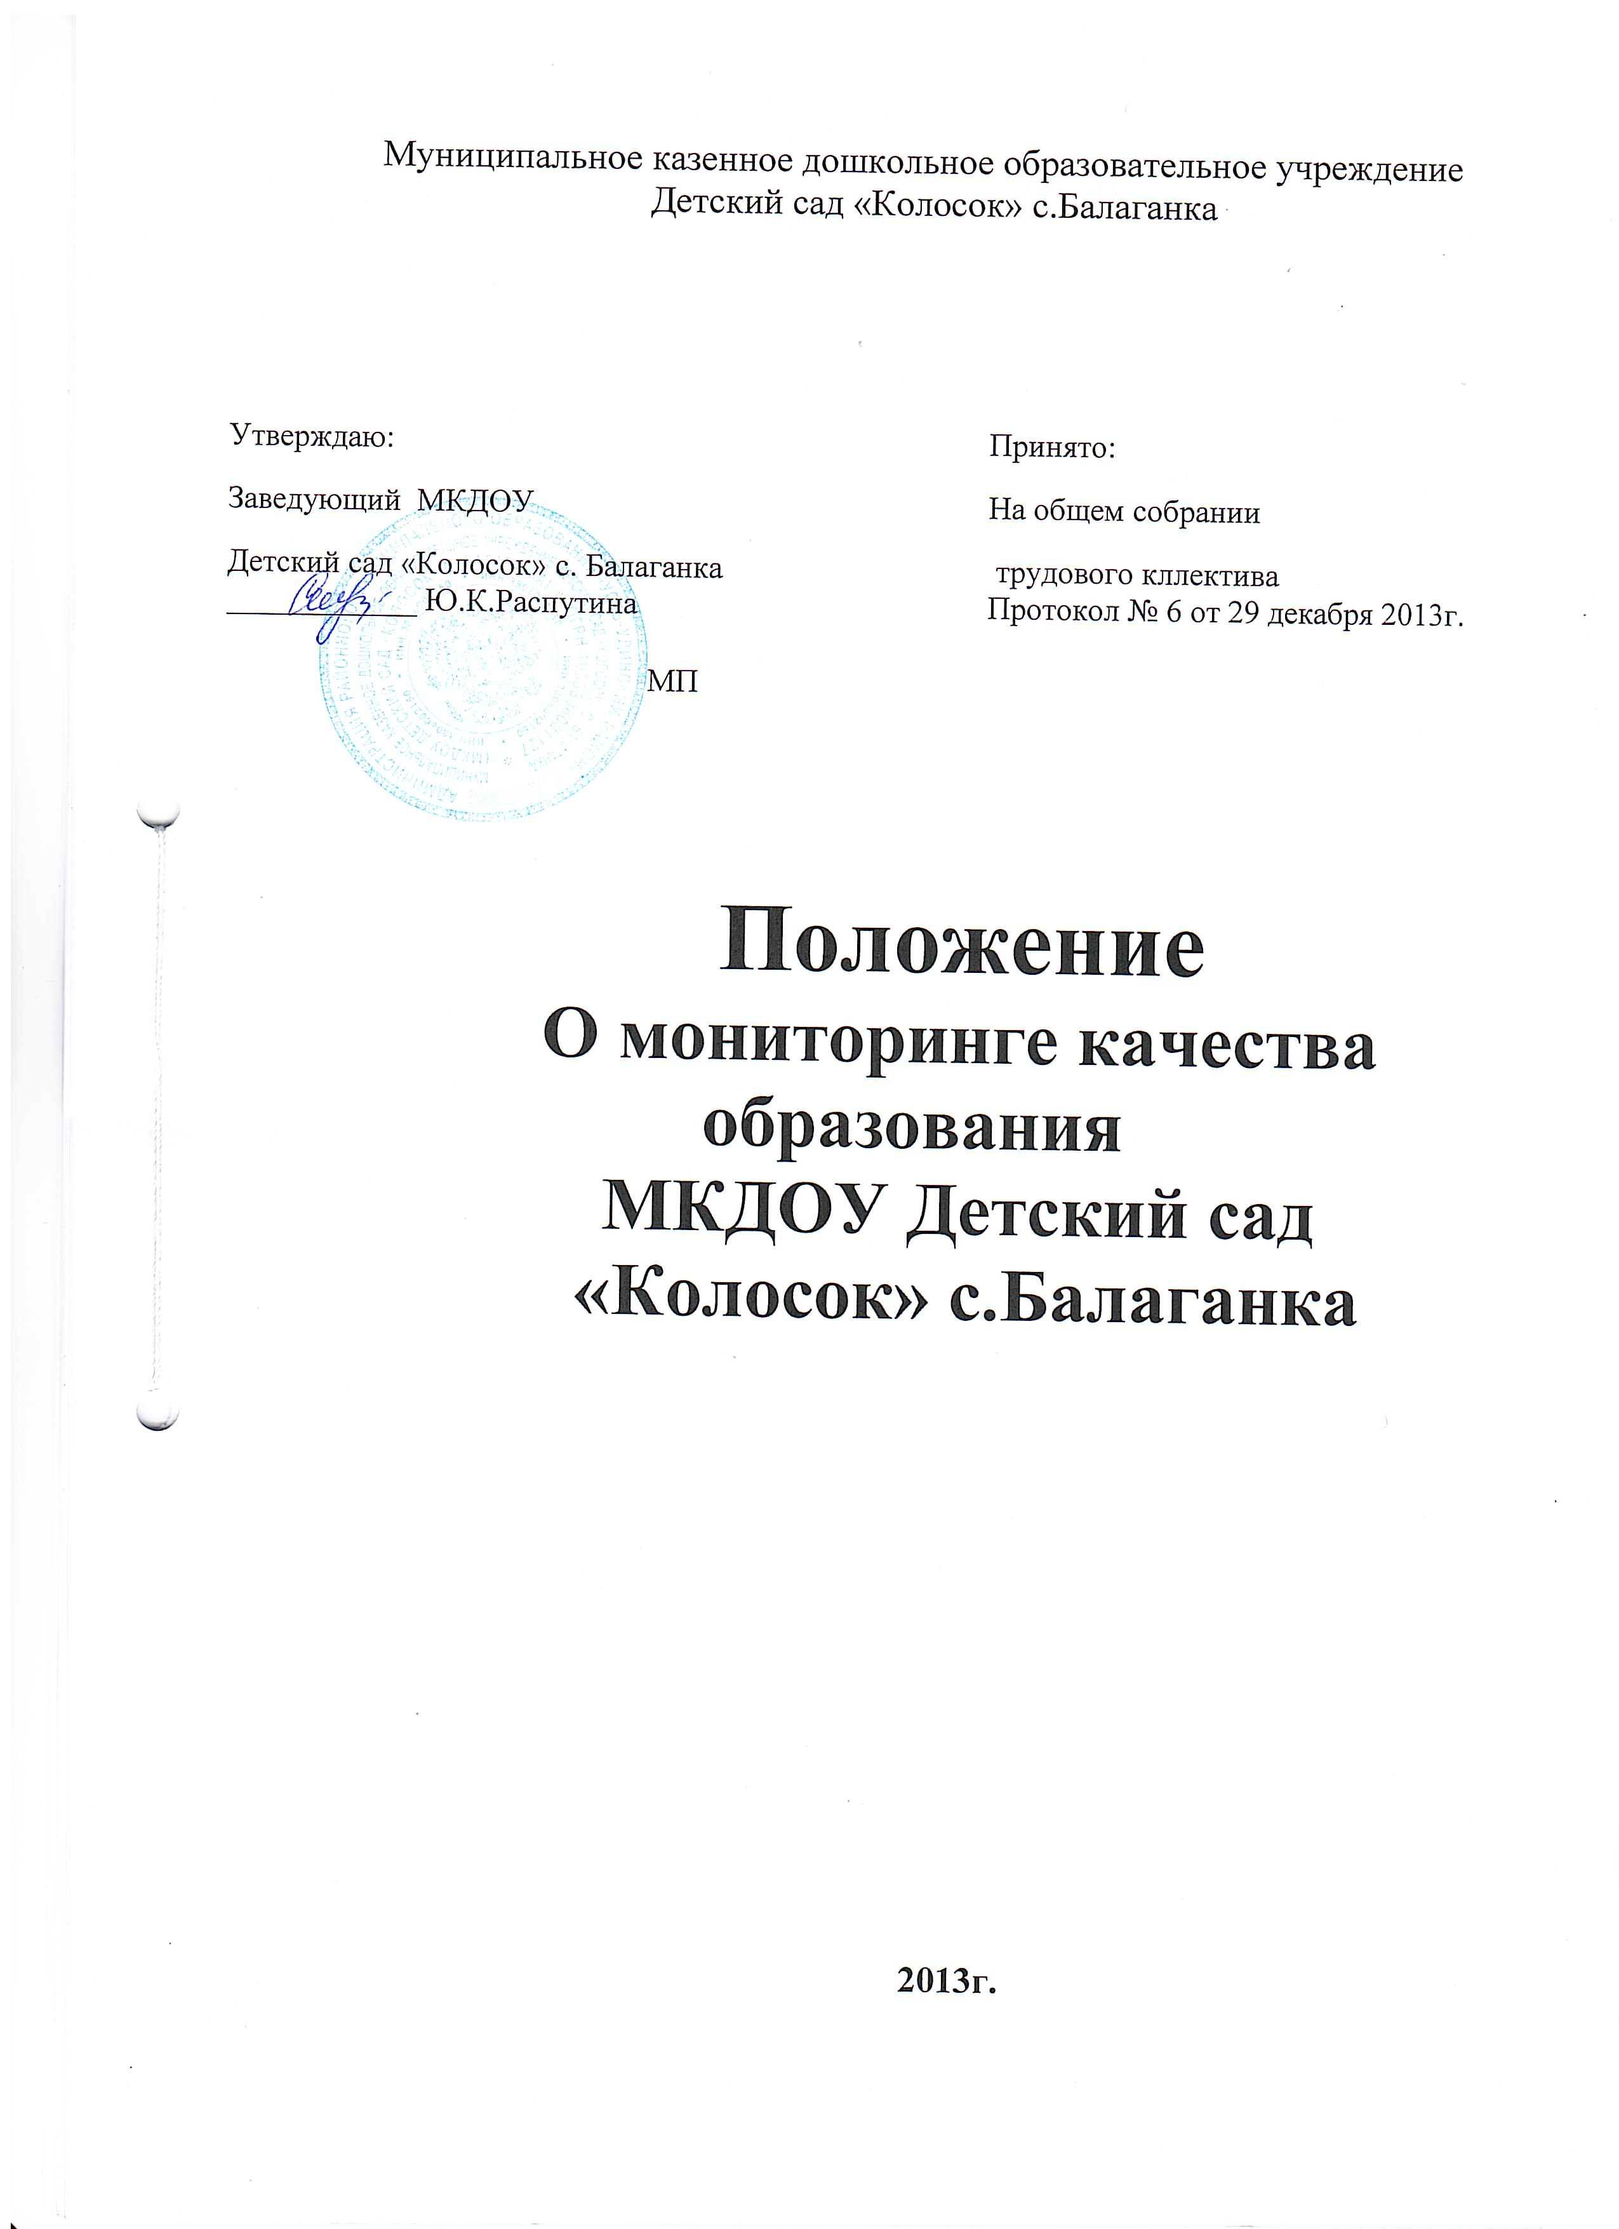

Муниципальное казенное дошкольное образовательное учреждение
Детский сад «Колосок» с.Балаганка

Утверждаю:  Заведующий МКДОУ  Детский сад «Колосок» с. Балаганка ____________ Ю.К.Распутина |  | Принято:  На общем собрании  трудового кллектива Протокол № 6 от 29 декабря 2013г.
МП

Положение
О мониторинге качества образования
МКДОУ Детский сад
«Колосок» с.Балаганка

2013г.

1. Общие положения
1.1 Настоящее Положение разработано для МКДОУ Детский сад «Колосок» с.Балаганка в соответствии с Федеральным законом от 29.12.2012 № 273-ФЗ «Об образовании в Российской Федерации»;

1.2 Настоящее положение определяет назначение, цели, задачи, примерное содержание и способы осуществления мониторинга.
1.3 Мониторинг предусматривает сбор, системный учет, обработку и анализ информации об организации и результатах воспитательно-образовательного процесса для эффективного решения задач управления качеством образования в МКДОУ.
1.4. В рамках мониторинга могут проводиться исследования о влиянии тех или иных факторов на качество воспитательно-образовательного процесса.
1.5. Для проведения мониторинга создаются временные мониторинговые группы. Состав группы определяется в зависимости от содержания мониторинга. В состав мониторинговой группы могут входить представители от администрации учреждения, опытные педагоги, медицинские работники, представители родительской общественности.

2. Цель, задачи и направления мониторинг
2.1. Целью организации мониторинга является качественная оценка и коррекция воспитательно-образовательной деятельности, условий среды МКДОУ для предупреждения возможных неблагоприятных воздействий на развитие детей.
2.2. Задачи мониторинга:
-сбор, обработка и анализ информации по различным аспектам воспитательно-образовательного процесса;
-принятие мер по усилению положительных и одновременно ослаблению отрицательных факторов, влияющих на воспитательно-образовательный процесс;
-оценивание результатов принятых мер в соответствии со стандартами.
2.3. Направления мониторинга определяются в соответствии с целью и задачами МКДОУ.
Направлениями мониторинга могут быть:
-реализация базовых и парциальных учебных программ;
-уровень физического и психического развития воспитанников;
-адаптация вновь прибывших детей к условиям МКДОУ;
-готовность детей подготовительных групп к школе;
-эмоциональное благополучие воспитанников в МКДОУ;
-уровень профессиональной компетентности педагогов;
-развитие инновационных процессов и их влияние на повышение качества работы МКДОУ;
-предметно-развивающая среда;
-материально-техническое и программно-методическое обеспечение воспитательно-образовательного процесса;
-удовлетворенность родителей качеством предоставляемых МКДОУ услуг;

3.Организация мониторинга

3.1. Мониторинг осуществляется на основе основной общеобразовательной программы МКДОУ Детский сад «Колосок» с. Балаганка и годового плана МКДОУ.
3.2. Состав мониторинговой группы и её руководитель определяется и утверждается приказом заведующей МКДОУ, который издается не позднее, чем за 2 недели до начала мониторинга.
3.3. Проект плана-задания к мониторингу составляется руководителем мониторинговой группы, в котором указываются направления деятельности, методы мониторинга, сроки выполнения и формы отчетности, распределяются обязанности между членами группы.
3.4. План-задание утверждается заведующей МКДОУ.
3.5. В работе по проведению мониторинга качества образования используются следующие методы:
- наблюдение (целенаправленное и систематическое изучение объекта, сбор информации, фиксация действий и проявлений поведения объекта);
- эксперимент (создание исследовательских ситуаций для изучения проявлений);
- беседа;
- опрос;
- анкетирование;
- тестирование;
- анализ продуктов деятельности;
- сравнение и анализ.
3.6. Требования к собираемой информации:
- полнота,
- конкретность,
-объективность,
- своевременность.
3.7. Формой отчета руководителя мониторинговой группы является аналитическая справка, которая предоставляется не позднее 7 дней с момента завершения мониторинга.
3.8. По итогам мониторинга проводятся заседания Педагогического Совета, МКДОУ, производственные собрания, административные и педагогические совещания.
3.9. По результатам мониторинга заведующая издает приказ, в котором указываются:
- результаты мониторинга,
- управленческое решение по его результатам,
- назначаются ответственные лица по исполнению решения,
- указываются сроки устранения недостатков,
- проведения контроля устранения недостатков,
- поощрение работников по результатам мониторинга.
3.10. По окончании учебного года, на основании аналитических справок по итогам мониторинга, определяется эффективность проведенной работы, сопоставление с нормативными показателями, вырабатываются и определяются проблемы, пути их решения и приоритетные задачи МКДОУ для реализации в новом учебном году.
Дополнения к Положению
Какими качествами должны обладать люди,
чтобы эффектно работать в команде?

Помимо соответствия базовым критериям, предъявляемым к той или иной профессии, члены управленческой команды должны обладать следующими качествами:
- профессионализмом (в том числе и в оценке качества образования по тому направлению, которое соответствует их должности в дошкольном учреждении);
- умением понять «политику» управления качеством образования в ДОУ;
- способностью решать проблемы, возникающие в процессе осуществления мониторинговых процедур;
- умением преодолевать стрессы и трудности, которые всегда сопровождают руководителя любого ранга на пути к достижению поставленных целей. Для эффективно работающей управленческой команды необходимы люди, которые умеют выдвинуть идею, урегулировать конфликт, контролировать работу, анализировать происходящее, а в случае необходимости взять на себя обязанности других членов команды.

Приложение №1
Ключевые факторы качества образования в МКДОУ.

Фактор качества | Определяет
Содержание образования и конкретные программы (комплексные и парцианальные), построенные на его основе. | Что воспитываем.  Чему учим.  Что развиваем.
Здоровье воспитанников | Какова цена образования.
Подготовка детей к посещению дошкольного учреждения.  Соответствие условий ДОУ контингенту воспитанников. | Кого мы воспитываем, учим, развиваем.
Положительная мотивация детей, посещающих МКДОУ, и их родителей. | Хотят ли они посещать МКДОУ.
Методическое и материально-техническое обеспечение образовательного процесса. | Как обеспечиваются воспитание, обучение, развитие.
Профессиональный уровень педагогического состава и вспомогательного персонала. | Кто воспитывает, учит, развивает (ухаживает, оздоравливает).
Положительная мотивация персонала. | Хотят ли они хорошо воспитывать, учить, развивать.
Технология обучения, воспитания, развития дошкольников. | Как воспитывают, учат, развивают.
Диагностика:  - состояние здоровья и развития ребенка, обученности в соответствии с программными требованиями;  - готовность к обучению в школе. | Как оценивается:  - состояние здоровья ребенка,  - его развитие,  - достижения в овладении программой (ЗУН),  - готовность к обучению к школе.
Качество управления МКДОУ. | Как управляют МКДОУ.

Лист ознакомления сотрудников
с Положением о мониторинге в МКДОУ Детский сад «Колосок» с.Балаганка
дата | должность | ФИО педагога | Роспись
 | Воспитатель | Филимонова Елена Николаевна
 | Музыкальный руководитель | Артемова Любовь Егоровна

Приложение № 1
к положению о
мониторинге качества
образования в МКДОУ
детский сад «Колосок» с.Балаганка

Примерный план-график
мониторинга качества предоставляемых в МКДОУ услуг
на 2014год
Параметры  мониторинга. | Критерии качества реализации ОП. | Средства диагностики достижения ожидаемых результатов | Сроки мониторинговых исследова-  ний | Ответственные
- Реализация основной общеобразовательной программы дошкольного образования под редакцией Н.Е Вераксы, Т.С. Комаровой М.А. Васильевой. «От рождения до школы» | Усвоение воспитанниками знаний, умений по разделам программы. | Диагностическая карта усвоения детьми ЗУН.  Контрольные срезы.  Итоговые занятия. | март  май. | Воспитатели  заведующая
 | - Изобразительная деятельность (рисование, лепка, аппликация). | Диагностическая карта усвоения детьми программы | Сентябрь, май. | Воспитатели
 |  | Анализ результатов продуктивной деятельности детей.
 | - Музыкальное воспитание. | Диагностическая карта наблюдений за усвоением детьми программы  Анализ проведения утренников, развлечений. | Сентябрь, май. | Музыкальный руководитель
 | - Конструирование | Диагностическая карта | Сентябрь, май. | Воспитатели
 | - Физическое воспитание | Диагностические карты наблюдений за:  - уровнем освоения основных видов движений  Контроль за соблюдением режима двигательной активности, моторной плотности на занятиях по физической культуре. | Сентябрь, май | Инструктор по физической культуре
 | - Игровая деятельность | Диагностические карты наблюдений за игровой деятельностью | Сентябрь, май | Воспитатели
2 Реализация парциальной программы «Физкультурные занятия с детьми» Л.И. Пензулаева | Реализация принципов, отраженных в программе | Наблюдение | Сентябрь, май | Воспитатели,  инструктор по физкультуре
3. Готовность детей к обучению  в школе. | Особенности тонкой моторики и произвольного внимания.  Сформированность графических навыков.  Произвольная регуляция деятельности.  Сформированность пространственных представлений.  Общий уровень развития. | Программа обследования  «Психологическая оценка готовности к началу школьного обучения»  О.Е Девятова, Л.Н. Прохорова «Система мониторинга в ДОУ».  Индивидуальное обследование детей. | Октябрь,  апрель- май | Воспитатели подготовительной группы
4. Эмоциональное  благополучие  детей | Уровень адаптации детей к условиям ДОУ. | Адаптационный лист. | Сентябрь-декабрь | Воспитатели
 |  | Анкетирование родителей. | Декабрь | Воспитатели
 |  | Карта наблюдений за уровнем адаптации ребенка в группе. | Февраль | Воспитатели
5. Состояние здоровья детей | - количество случаев заболеваемости; | анализ заболеваемости воспитанников | Ежемесячно | медсестра
 | - средняя заболеваемость (на 1 ребенка в детоднях);
 | - распределение детей по группам здоровья; | анализ распределения детей по группам здоровья | ноябрь
6. Удовлетворен-ность родителей качеством воспитательно-образовательного процесса | Уровень удовлетворенности родителей качеством предоставляемых услуг | Анкетирование родителей. | май | Воспитатели групп
7. Профессиональная компетентность педагогов ДОУ | Уровень профессиональной компетентности педагогов ДОУ | Диагностика уровня профессиональной компетентности | май | заведующая

